Краткосрочный проект
«Золотая осень»
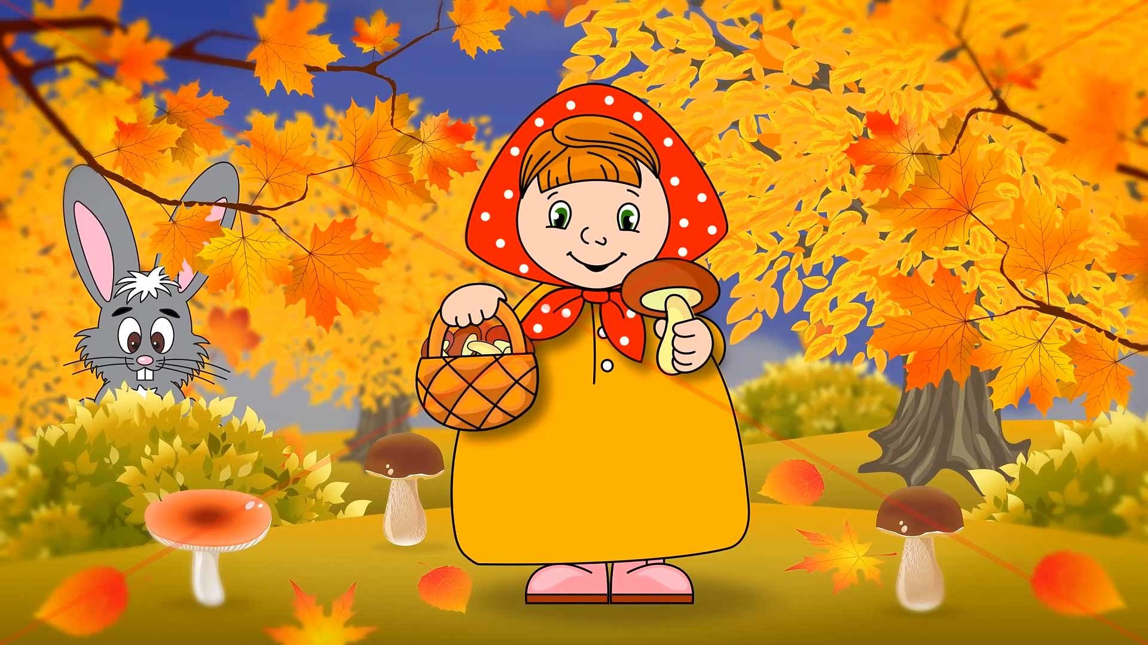

Выполнила воспитатель:
Булач Анна Владимировна

Краткосрочный проект в средней группе
«Золотая осень».
Актуальность проекта:
Познание ребенком окружающего мира включает и познание природы. Представления детей пятого года жизни о природе и временах года ещё недостаточно устойчиво, а практические, трудовые умения только начинают формироваться. Поэтому необходимо систематически и целенаправленно знакомить дошкольников с природой.
Осень — одно из богатейших времен года, сочетание красок, богатство урожая, наслаждение звуками природы, позволяет обогатить мир детей знаниями и взаимодействиями существующими в природе. В ходе проекта решается задача повышения речевой активности, связной речи и пополнения словаря ребенка.
Цель проекта: формирование познавательного интереса к природе.
Задачи: формировать элементарные представления об осени, изменения в природе осенью, расширить знания об овощах и фруктах, развить умение видеть красоту окружающей природы и разнообразие осенних красок. Учить проявлять интерес к самостоятельному наблюдению, формировать умение передавать свои впечатления в рисунках, поделках, творческих работах. Развивать связную речь, воображение, память. Воспитывать желание в сохранении и бережном отношении окружающего мира природы.
Тип проекта: исследовательский, информационно-творческий.
Срок реализации: 24.10 - 31.10.2022 года.
Продолжительность — краткосрочный (1 неделя)
Участники проекта — воспитатель, дети, родители.
Форма организации — групповая, подгрупповая, индивидуальная.
Проблема: У детей среднего возраста слишком малый жизненный опыт и знания о природе. Они ещё не знакомы с происхождением тех или иных явлений, процессов в природе, не могут ответить на интересующие их вопросы. Низкий словарный запас по данной теме. Незаинтересованность родителей в совместной деятельности по ознакомлению с природой. Поэтому в этот период жизни необходимо систематически передавать детям в увлекательной игровой форме информацию о временах года, явлениях происходящих в природе создавать опору для наблюдений, собирать природный материал для развития творчества.
Ожидаемый результат: расширить знания детей об осени, ее признаках, явлениях, основных красках осени, дарах. Пополнить словарный запас, сформировать активность и заинтересованность в образовательном процессе детей и родителей. Появление интереса к самостоятельному наблюдению за природой, отражению этих наблюдений в продуктивной и творческой деятельности.
Форма проведения — организованная, образовательная деятельность, самостоятельная деятельность детей, художественно-творческая, работа с родителями, организация выставки работ из природного материала.
Методы: чтение художественной литературы, стихи, загадки, рассматривание иллюстраций, репродукции картин, игры, аппликация, лепка.
Содержание проекта:
1 день: Беседа про осень.
- расширить представления детей о характерных признаках периода золотой осени, рассматривание иллюстраций по теме «Золотая осень».
Чтение А. Майкова «Осенние листья по ветру кружат» - формировать интерес к чтению.
Пальчиковые игры: «Осень», «Собираем мы листочки».
Д/и: «Какое время года?», «Что изменилось?» - активизировать словарь.
2 день: Аппликация: «Волшебное дерево».
- закреплять умение отражать в работе осенние явление. Беседы на тему волшебное изменение в природе осенью.
– видеть, что изменилось с деревьями.
Рассматривание картины Шишкина «Осень».
Чтение Ушинского «Осенняя сказка», Бальмонт «Осень» .
Физминутки по теме осень (картотека).

3 день: Лепка из природного материала «Забавные Поросята»
- Продолжать учить лепить предметы, используя бросовый материал, и передавая характерные особенности строения и окраски.
- развивать согласованность в работе глаз и рук, упражнять в умении соединять части, прижимая их друг к другу; развивать точность и координацию движений; развивать мелкую моторику рук, чувство объема и формы, закреплять ранее изученные приемы лепки;
- воспитывать интерес к живой природе; воспитывать желание доводить работу до конца;
- уточнить и расширить знания детей о домашних животных, об особенностях их внешнего облика.
Д/и: «С какого дерева листок» учить узнавать и называть деревья по листьям.
Отгадывание загадок «овощи и фрукты» - уточнить представления детей о загадках, отгадывание описательных загадок, закрепление знаний о приметах осени.
Беседа: «Дары осени» - закреплять знания о признаках осени, об овощах и фруктах.
Пальчиковая гимнастика: «Мы капусту рубим» (картотека).
Д/и: «Чудесный мешочек» определить овощи и фрукты на ощупь.
4 день: Сюжетно -ролевая игра «Магазин».
Беседа «В лес за грибами и ягодами» - вызвать у детей желание делиться своими воспоминаниями о прогулке.
Рассматривание картинок съедобных и несъедобных ягод и грибов.

ПРИЛОЖЕНИЕ 1.
Конспект образовательной деятельности
по развитию речи и рисованию
в средней группе
«Овощи и фрукты»
Цель деятельности: обогащение чувственного опыта детей и умение фиксировать полученные впечатления в речи, в продуктивных видах деятельности.
Задачи образовательные:
• закрепить знания детей об овощах и фруктах (названия, мест произрастания, способы употребления в пищу)
• учить детей описывать овощи и фрукты по их характерным признакам (цвет, форма, вкус).
Развивающие:
• развивать собственный познавательный опыт детей с помощью наглядных средств;
• через игровую деятельность развивать мышление, любознательность, смекалку,
• развивать мелкую моторику детей;
• продолжать развивать интерес к рисованию.
Воспитательные:
• воспитывать потребность в употреблении в пищу овощей и фруктов;
• воспитывать ценность здорового образа жизни;
Оборудование: игрушки ёжик и заяц, муляжи фруктов и овощей, три корзинки, картинки: овощи и фрукты, мольберт, мешочек, платок, свежие овощи и фрукты, вырезанные из бумаги банки, краски, кисточки, стаканы с водой, салфетки.
Ход НОД:
Дети сидят полукругом.
Воспитатель. Ребятки, сели прямо, красиво. Сегодня к нам пришли гости, но чтобы узнать кто это, вы должны угадать загадки:
1. Прыгает ловко
Любит морковку.
Дети. Зайчик

Воспитатель. Правильно (достаю зайчика)
2. А этот маленький зверёк
Колючий вдоль и поперёк.
В клубок свернётся
Взять не даётся.
Дети. Ёжик
Воспитатель. Правильно это ёжик (достаю ёжика)
Они пришли к нам не с пустыми руками, а с чудесным мешочком.
Это чудесный мешочек
Вам ребята, он дружочек.
Очень хочется узнать
Что там спрятано опять.

Воспитатель. Ребята, а вы хотите узнать, что там лежит? тогда угадайте загадки:
1. Сто одёжек и все без застёжек. (капуста)
2. Этот фрукт на вкус хорош
Он на лампочку похож. (груша)

3. Сидит дед во сто шуб одет
Кто его раздевает, тот слёзы проливает. (лук)

4. Круглое, румяное, я расту на ветке
Любят меня взрослые, любят меня детки. (яблоко)

5. Она оранжевого цвета,полезный нам привет от лета.
Грызут её девчонки и мальчишки
И даже длинноухие зайчишки. (морковка)

6. Высоко они растут, и с трудом их достают
Любят сильно обезьяны, это жёлтые… (бананы)

7. Рос я тихо под листом, но меня схватили
Мыли, мыли, а потом в банки засолили.
Зимой достали наконец
Зелёный, крепкий … (огурец)

8. С виду он, как рыжий мяч
Только вот не мчится вскачь.
В нём полезный витамин
Это спелый… (апельсин)
(Из мешочка достаются овощи и фрукты и перекладываются в корзинку.)
Воспитатель. Ой, ребята всё перепуталось.
Что же делать, как нам быть
Как нам овощи найти.
Как нам фрукты отличить
По корзинкам разложить.
Ребята, вы мне поможете?

Игра «Перебери овощи и фрукты»
В одну корзину нужно положить все овощи для зайки, а для ёжика фрукты в другую корзину.
Дети поочерёдно берут овощ или фрукт кладут в корзину и рассказывают про него, цвет, форма, где растёт и т. д.
Апельсин какой? (оранжевый, круглый, сочный, вкусный, сладкий и т. д.) .
Апельсин – это овощ или фрукт? В какую корзиночку надо положить апельсин? (к фруктам; воспитатель просит одного из детей положить апельсин в нужную мисочку)
Аналогично обсуждаются остальные овощи и фрукты. Для описания и классификации остальных предметов привлекаются дети (обсуждение происходит индивидуально и коллективно) .
Воспитатель. Как можно назвать одним словом, то что лежит в корзине у зайчика?
Дети. Овощи.
Воспитатель. Правильно, это овощи.
Воспитатель. А как можно назвать одним словом, то что лежит в корзине у ёжика?
Дети. Фрукты.
Воспитатель. Правильно, это фрукты. Молодцы, ребятки!
Воспитатель. Зайке вы очень понравились, и он хочет с вами поиграть.
Физкультминутка (встают в круг)
Жил в лесу колючий ежик,
Был клубочком и без ножек (Обнимают себя за плечи)
Не умел он хлопать —Хлоп-хлоп-хлоп (Хлопают в ладоши).
Не умел он топать —Топ-топ-топ. (Выполняют "топотушки").
Не умел он прыгать — Прыг-прыг-прыг Прыгают на двух ногах).
Только носом двигать – Шмыг-шмыг-шмыг
А ребятки в лес пришли,Ежика в лесу нашли,
Научили хлопать — Хлоп-хлоп-хлоп (Хлопают в ладоши).
Научили топать — Топ-топ-топ. (Выполняют "топотушки").
Научили прыгать — Прыг-прыг-прыг (Прыгают на двух ногах).
Научили бегать… (Бегают на месте)

Игра «Что лишнее»
На магнитной доске прикреплены овощи и фрукты.
1. Яблоко, банан, капуста, груша.
Воспитатель. Что лишнее?
Дети. Капуста.
Воспитатель. Правильно, а почему?
Дети. Капуста это овощ, а всё остальное фрукты.
Воспитатель. Правильно, молодцы!
Словесная игра «Мы капусту рубим, рубим»
Воспитатель вместе с детьми проговаривает текст, сопоставляя его с действиями:
Мы капусту рубим, рубим, рубим, рубим,
Мы морковку трем, трем, трем, трем,
Мы капусту солим, солим, солим, солим,
Мы капусту мнем, мнем, мнем, мнем.

2. Морковь, апельсин, лук, огурец.
Воспитатель. Что лишнее?
Дети. Апельсин.
Воспитатель. Правильно, а почему?
Дети. Апельсин это фрукт, а всё остальное овощи.
Воспитатель. Правильно. А теперь мы попробуем их нарисовать
Проводится рисование. дети рисуют овощи: огурцы и помидоры фрукты: яблоки красные и зелёные.
Воспитатель. Нарисовали?
Дети. Да.
Воспитатель. Как красиво получилось.
Воспитатель. Зайчику и ёжику тоже понравилось, как вы рисовали, но им пора прощаться с вами.

ПРИЛОЖЕНИЕ 2.
Лепка «Забавные Поросята»
Цель: слепить забавного поросенка, используя бросовый материал (грецкий орех), и передавая характерные особенности строения.
Задачи:
развивающие: развивать согласованность в работе глаз и рук, упражнять в умении соединять части, прижимая их друг к другу; развивать точность и координацию движений; развивать мелкую моторику рук, чувство объема и формы, закреплять ранее изученные приемы лепки;
воспитательные: воспитывать интерес к живой природе; воспитывать желание доводить работу до конца;
образовательные: уточнить и расширить знания детей о домашних животных, об особенностях их внешнего облика.
Материал к занятию: запись голосов домашних животных, картинки с изображением свиньи с поросятами, контейнеры от шоколадных яиц по количеству детей, пластилин на каждого ребенка, стеки, дощечки для лепки, салфетки.
Ход НОД.
Дети стоят полукругом на ковре.
Воспитатель: У каждого есть верные друзья и помощники — домашние животные. Ребята, назовите их и какие звуки они издают.
Дети: корова, теленок, бык (му-му), овца, ягненок, баран (бее), коза, козленок, козел (мее), осел, ослица, ослик (иа-иа), свинья, поросенок, кабан (хрю-хрю), кошка, котенок, кот (мяу), собака, щенок, пес (гав).
А теперь давайте прослушаем запись голосов домашних животных и проверим, правильно ли вы назвали их голоса (воспитатель включает запись голосов домашних животных, дети слушают).
Воспитатель: Все верно! Почему этих животных называют домашними?
Дети: Они живут рядом с человеком, который за ними ухаживает, кормит.
Воспитатель: Правильно! Молодцы! А чем они полезны для человека?
Дети: корова и коза дают молоко, кошка ловит мышей, собака охраняет дом, овца дает шерсть и др.
Воспитатель: Какие вы молодцы! Все знаете! А теперь попробуйте угадать кто спрятался в этой загадке:
Чок, чок, пятачок,
Сзади розовый крючок,
Посреди бочонок,
Голос звонок, тонок,
В луже я лежать люблю
И похрюкивать «хрю-хрю»!

Дети: Поросенок .
Воспитатель: Правильно!(показ картинок свиньи с поросятами). Как зовут маму поросят?
Дети: Свинья.
Воспитатель: Скажите, а как зовут деток свиньи?
Дети: Поросята.
Воспитатель: А какие они? Опишите их.
Дети: Они толстенькие, розовенькие, милые, смешные, шустрые, пятнистые.
Воспитатель: Хорошо, ребята! Молодцы! Сегодня мы будем делать веселого поросенка. Для этого мы будем использовать пластилин и контейнеры из под шоколадного яйца. Но сначала давайте немного отдохнем.
Физминутка «Поросенок Пятачок»
(дети выполняют движения по тексту).
Поросенок Пятачок отлежал себе бочок,
Встал на ножки, потянулся,
А потом присел, нагнулся.
И на ножках поскакал.
А потом опять прилег,
Но уже на правый бок.
Воспитатель: А теперь я предлагаю вам пройти за столы, засучить рукава и приступить к работе. Но перед этим давайте проведем разминку для рук.
Жили-были поросятки
На поляне у реки (подушечками пальцев постучать по столу),
Рано утром просыпались (круговыми движениями водить рукой около носика
Умывали пятачки (поочередно правой и левой руками)
Мыли ушки и копытца, (круговыми движениями потереть уши и ноги)
Ох и теплая водица.
День деньской они резвились, (указательный и средний палец обеих рук
На полянке веселились (приплясывают по столу).
Носик круглый пятачком. (соединить в круг большие и указательные
Им в земле удобно рыться. (пальцы обеих рук).
Хвостик маленький крючком. (сцепить мизинцы обеих рук и потянуть в разные стороны).
Вместо туфелек копытца, (одновременно сжать обе руки в кулачки
Двое их, и до чего же (и постучать ими по столу).
Братья эти не похожи.

Воспитатель: А теперь давайте начнем лепить веселого поросенка. Отрываем четыре небольших кусочка пластилина, скатываем из них четыре небольших цилиндра. Это ноги поросенка. Приставляем их к контейнеру от шоколадных яиц. Дальше скатываем два маленьких шарика и прикрепляем их и слегка прищипываем. Это ушки поросенка. Для носика нам понадобится маленький шарик. Сделали. Прикрепили к контейнеру и слегка прижали, получился пятачок. Острым концом стеки сделайте две маленькие дырочки. Глазки делаем из маленьких шариков черного пластилина. Теперь скатываем небольшой жгутик из пластилина, приделываем его на противоположную сторону от носа и немного закручиваем. Похож на крючок? Вот и готов наш веселый поросенок.
Молодцы ребята, вы все справились с заданием! Посмотрите, сколько веселых и забавных поросят мы сделали сегодня на занятии. Давайте сделаем выставку наших работ.
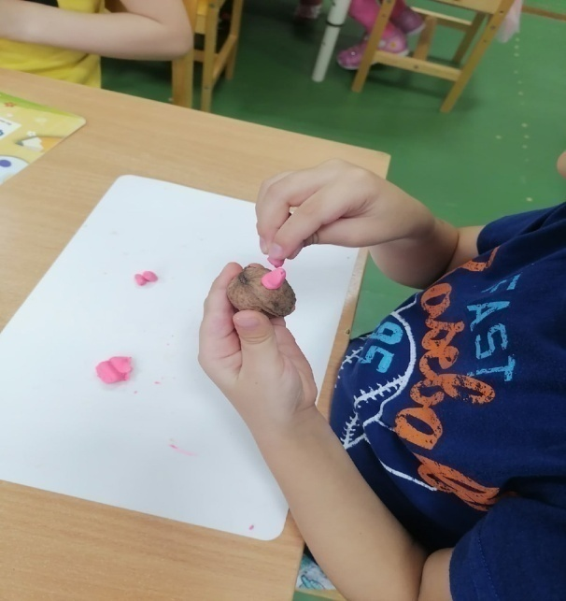
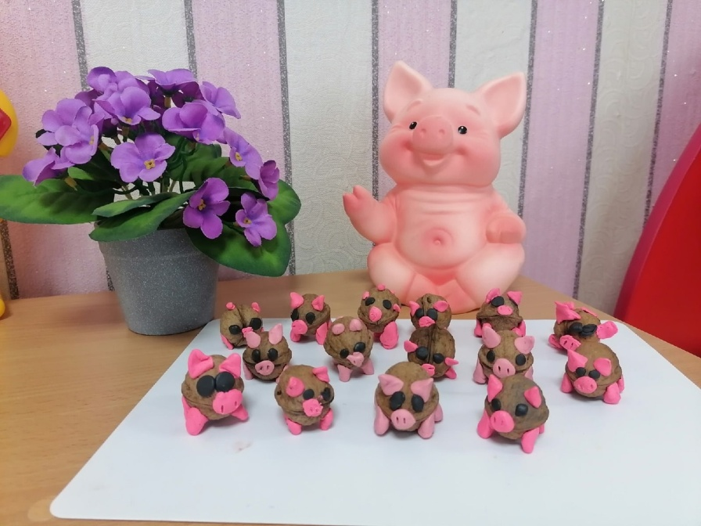
ПРИЛОЖЕНИЕ 3.
Стих — Здравствуй, осень!  Здравствуй, осень! Как дела?  Ты надолго к нам пришла?  Приготовила уж краски,  Чтоб одеть деревьям маски?  Землю полила дождем?  Много мы грибов найдем?  Будет летом урожай?  Нам скорее отвечай!  Стих Осень (Ходякова)  Если на деревьях  листья пожелтели,  Если в край далекий  птицы улетели,  Если небо хмурое,  если дождик льется,  Это время года  осенью зовется. | Мы шагаем под зонтом  Мы шагаем под зонтом  Это наш надежный дом.  Дождь стучится тук тук тук,  Эй, хозяева, вы тут?  Стих Листопад  Листья желтые танцуют  С веток падают, летят.  Эту сказку золотую  Называют листопад.

ПРИЛОЖЕНИЕ 4.

Конспект НОД с применением нетрадиционных видов аппликации
«Волшебное дерево» из конфетти.

Нетрадиционные виды аппликации.
«Волшебное дерево»
Развитие современного общества формирует запрос на личность творческую, инициативную, с высоким уровнем интеллекта. Чтобы создать условия для личностного развития каждого ребёнка, необходимо разнообразить традиционные виды творческой деятельности.
Одним из видов художественно-эстетической деятельности является аппликация.
Она способствует:
- развитию мелкой моторики, координации движений рук, глазомера;
- развитию творческой фантазии, эстетического восприятия, воображения и образного мышления;
- формированию многих личностных качеств.
Новизна материалов аппликации стимулирует интерес, развивает художественные и творческие способности детей. Необходимо разрешать детям экспериментировать. Одним из таких материалов может быть конфетти. (Даже изготовление конфетти может вызвать большой интерес у детей). Варианты работ могут быть разнообразны.
Конспект НОД по художественно-эстетическому развитию в средней группе
«Волшебное дерево».
Цель НОД: Внедрение вариативных методов изобразительной деятельности в художественно-эстетическое развитие детей.
Задачи НОД:
Обучающие:
1. Продолжить формировать знания о признаках осени.
2. Повторить и закрепить цвета осени, названия деревьев.
3. Учить отвечать на вопросы.
Развивающие:
1. Активизировать словарь детей: листопад, конфетти.
2. Развивать внимание, сообразительность, мышление, фантазию, интерес к необычным художественным приёмам рисования.
3. Развивать мелкую моторику рук.
Воспитательные:
1. Воспитывать любознательность, познавательный интерес, доброту.
2. Учить детей эмоционально отзываться на происходящее, уметь видеть красоту осенней природы.
3. Воспитывать умения детей работать в коллективе.
Интеграция образовательных областей:
1. Художественно- эстетическое развитие;
2. Познавательное развитие;
3. Речевое развитие;
4. Социально- коммуникативное развитие;
5. Физическое развитие.
Технологии:
1. Игровые технологии.
2. Здоровьесберегающие технологии.
3. Личностно- ориентированные технологии.
Методы и приё мы:
1. Наглядный.
2. Словесный.
3. Практический.
Оборудование для педагога: проектор, ноутбук, наряд Осени, шкатулка, осенние листочки, разноцветное конфетти.
Оборудование для детей: цветная бумага, тонкая кисть, влажные салфетки (для вытирания рук, тарелочки с конфетти красного, жёлтого, зелёного, оранжевого цветов), клей ПВА.

Ход занятия:
-Ребята, к нам на занятие пришли гости. Давайте поздороваемся.
Воспитатель в наряде Осени:
-Здравствуйте ребята! Я – Осень. Смотрите, что у меня есть. Это волшебная шкатулка. Давайте её откроем и посмотрим, что там лежит. (Открывает шкатулку)
Какого цвета листочки?
В какое время года бывают такие листочки?

Пальчиковая гимнастика «Осенние листья» :
Раз, два, три, четыре, пять-
Будем листья собирать! Листья берёзы,
Лисья осины,
Листья клёна,
Листья рябины.
Листики дуба мы соберём,
В садик осенний букет принесём!

А теперь порадуйте осень, соберите все листочки, назовите их цвет и деревья, с которых они упали.
Ребята, хотите изобразить волшебное осенние дерево?
Но листики у нас будут необычные - маленькие разноцветные кружочки, которые называются конфетти.

У меня в шкатулке есть конфетти разного цвета: жёлтые, красные, зелёные, оранжевые. Как их можно назвать одним словом?
А теперь за работу!
Сначала мы берём лист на котором нарисовано дерево. Затем с помощью клея ПВА мы приклеим разноцветное конфетти в произвольном порядке.
Воспитатель индивидуально контролирует работу каждого ребёнка.
Вот и получился у нас замечательное волшебное дерево! Мне очень понравились ваши работы.
В какое время года это явление происходит?
Что ещё мы наблюдаем осенью?
Вам понравилось работать с конфетти?
Что это такое?
Тяжело было выполнять работу?
Ребята, вы хорошо сегодня потрудились! За это я хочу вам подарить осенние листочки! Выбирайте: кому понравилось на занятии, берите яркие оранжевые, жёлтые листики, а кому стало грустно, берите красный. Все вы сегодня молодцы! А гостям скажем до свидания!

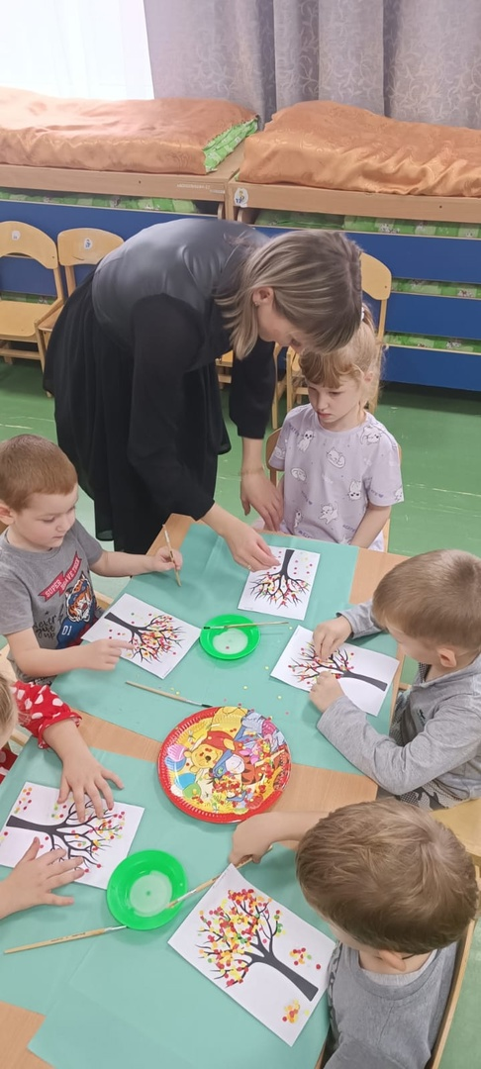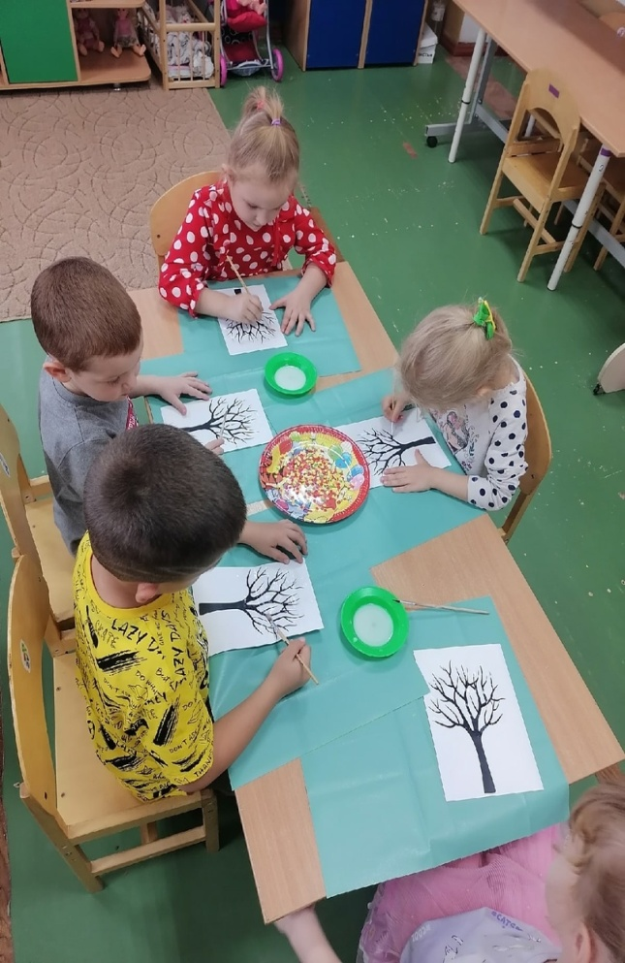

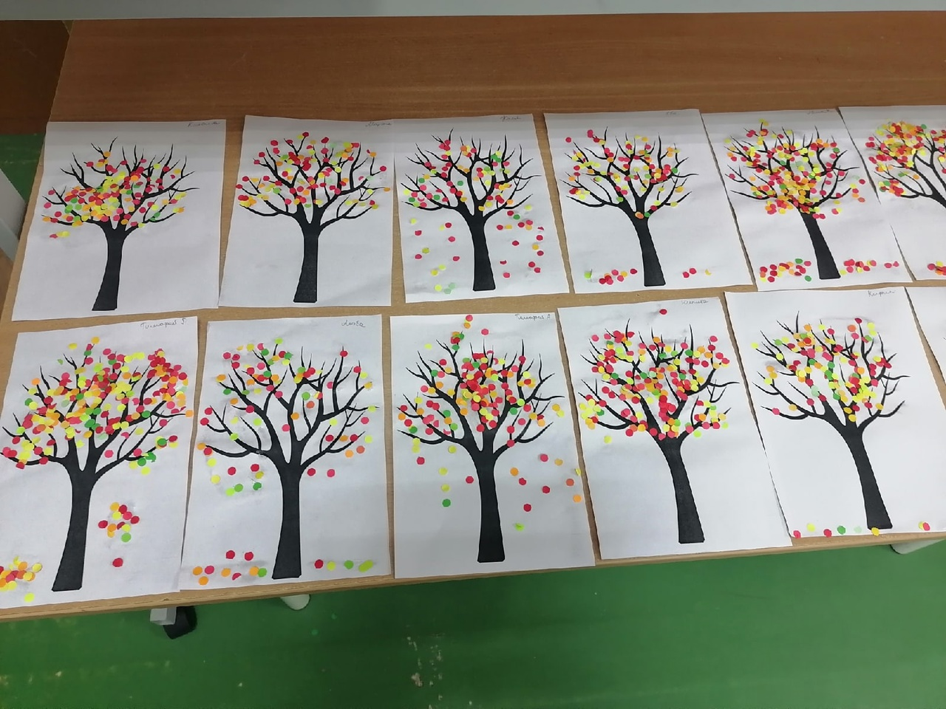
Анализ результата работы:
В результате проектной деятельности у детей пополнились, систематизировались знания и представления об осенних изменениях в природе, о многообразии осенних даров. Появилось стремление о необходимости бережного отношения к природе.
На основании углубления, обобщения представлений об окружающем мире, в процессе знакомства с рассказами, стихами, пословицами, загадками по осенней тематики, у детей расширился и активизировался речевой запас. Появилось желание самостоятельно заниматься творчеством, работать сообща. У родителей появился интерес к образовательному процессу, развитию творчество, желание общаться с педагогами, участвовать в жизни группы.

